Учреждение Образования

«БЕЛОРУССКИЙ ГОСУДАРСТВЕННЫЙ ТЕХНОЛОГИЧЕСКИЙ УНИВЕРСИТЕТ»

Факультет информационных технологий

Лабораторная работа № 4

**«Динамическое программирование»**

По дисциплине

«Математическое программирование»

Выполнил:

Студент ФИТ

Специальности ИСиТ 2 курса 3 группы

Шастовская Марина Сергеевна

Вариант 10

Минск 2022

**Лабораторная работа 4**

**ДИНАМИЧЕСКОЕ ПРОГРАММИРОВАНИЕ**

**ЦЕЛЬ РАБОТЫ:** освоить общие принципы решения задач методом динамического программирования, сравнить полученные решения задач с рекурсивным методом.

**Задание 1.**

На языке С++ сгенерировать случайным образом строку букв латинского алфавита  длиной 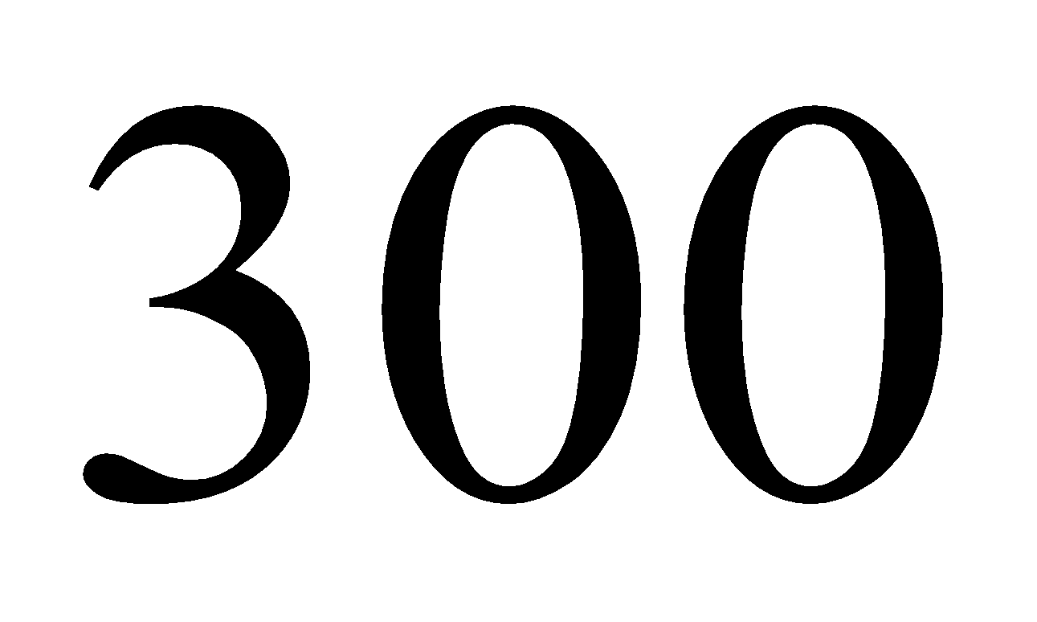 символов и 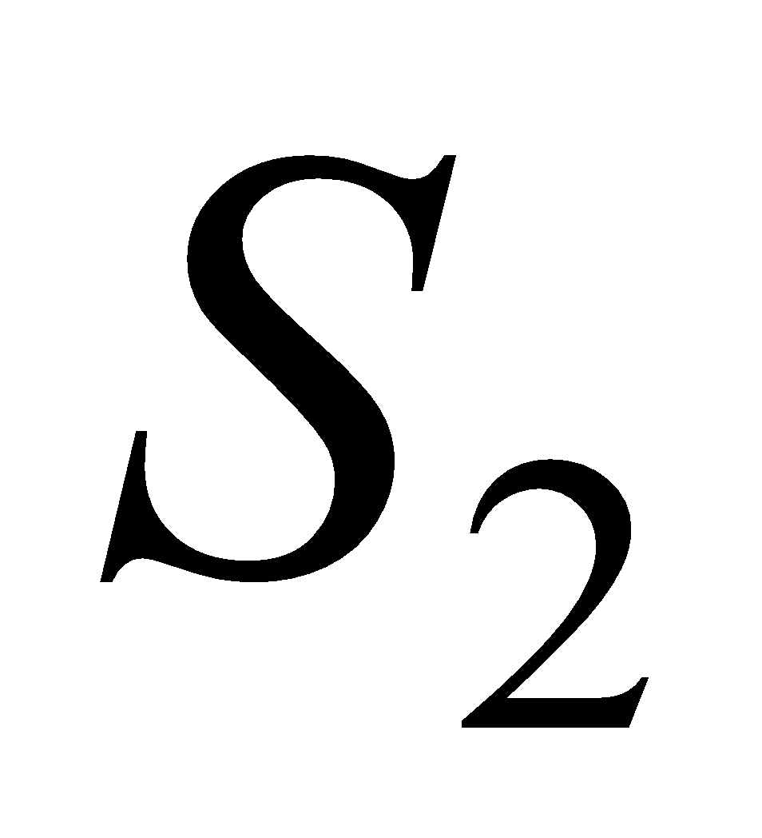длиной 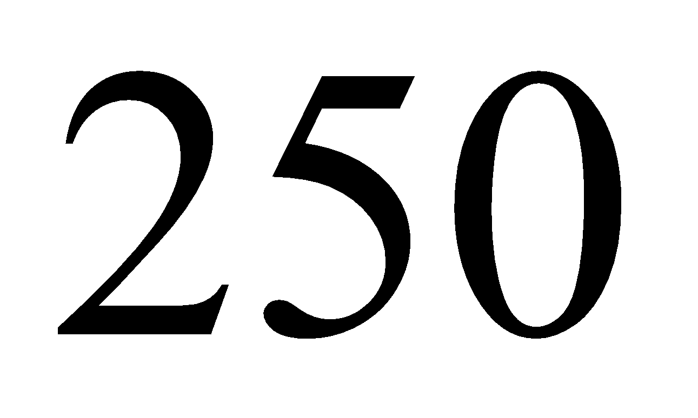.

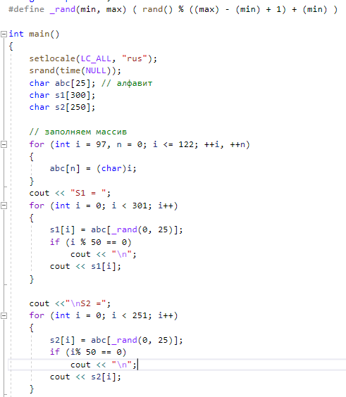

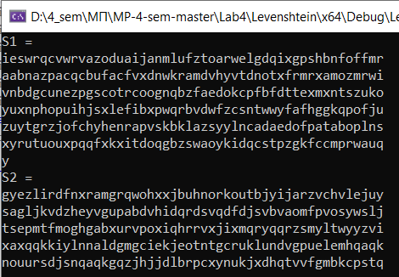

**Задание 2.**

Вычислить двумя способами (рекурсивно и с помощью динамического программирования)  – дистанцию Левенштейна для 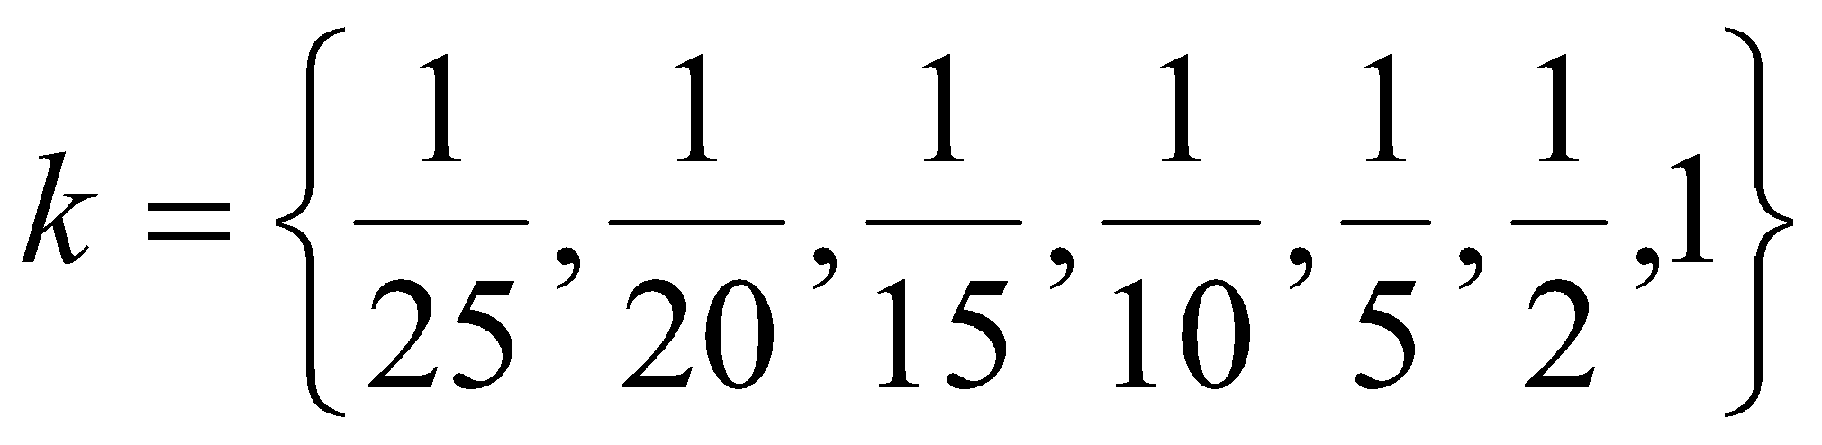, где 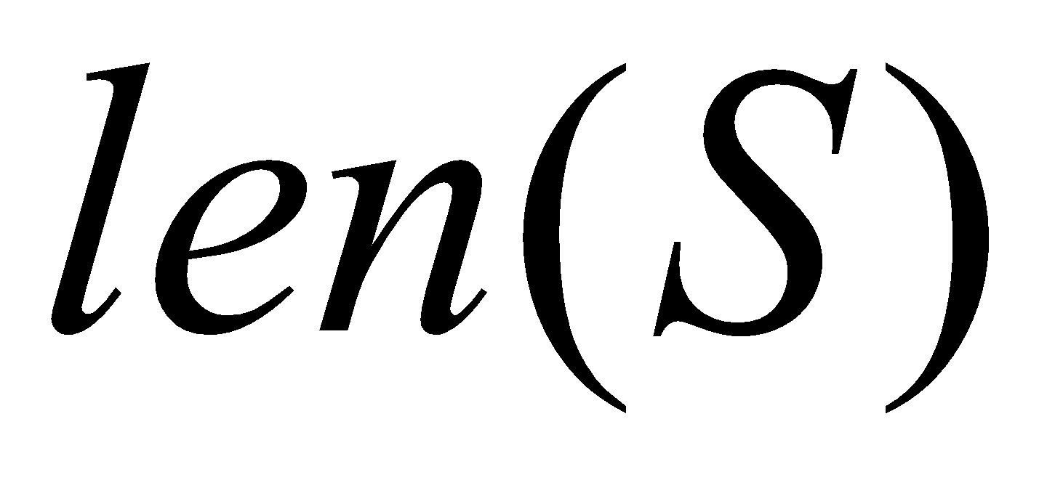- длина строки , 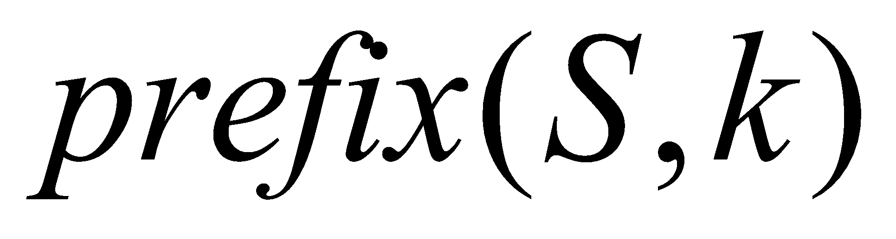 - строка состоящая из первых 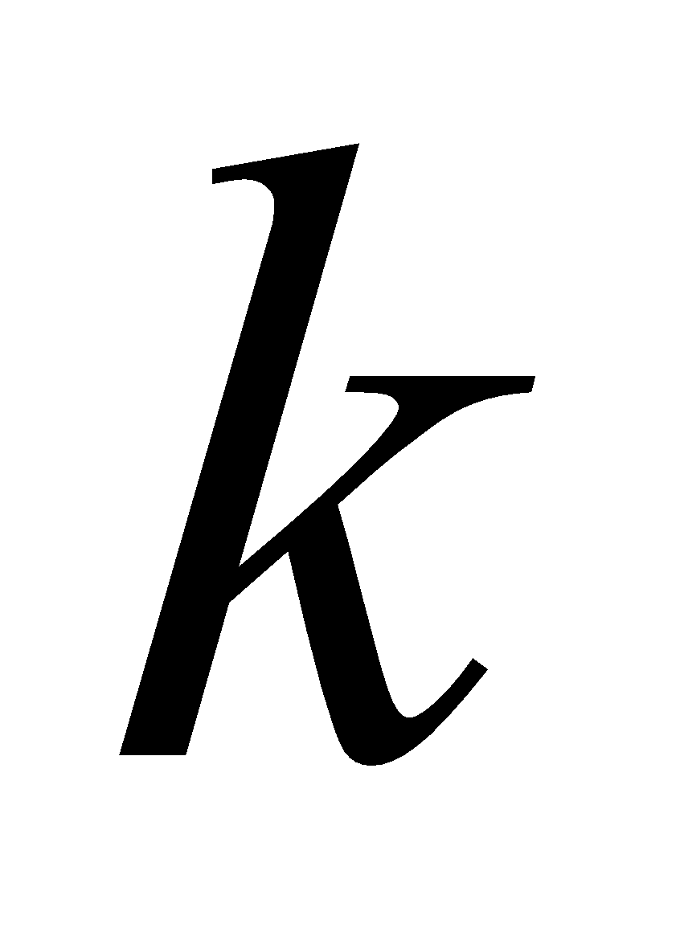 символов строки . (копии экрана и код вставить в отчет).

**Вариант реализации через динамическое программирование:**

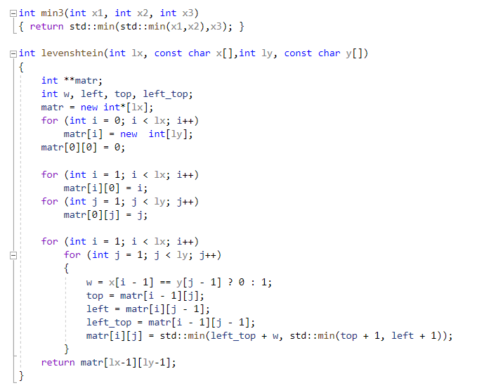

**Вариант реализации рекурсивным методом:**

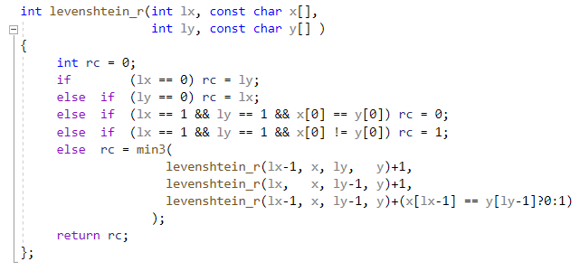

Дистанции Левенштейна вычисленные при помощи динамического программирования и рекурсивного алгоритма:

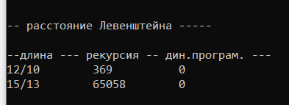

**Задание 3.**

Выполнить сравнительный анализ времени, затраченного на вычисление дистанции Левенштейна для двух методов решения. Построить графики зависимости времени вычисления от . (копии экрана и график вставить в отчет).

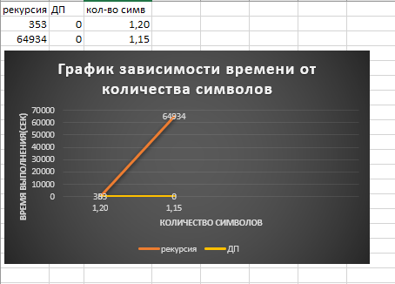

Можно заметить, что выполнение с помощью динамического алгоритма, вычисления производятся в разы быстрее, чем с помощью рекурсивного алгоритма.

**Задание 4.**

Реализовать вручную пример вычисления дистанции Левенштейна при помощи рекурсивного алгоритма (в соответствии с вариантом) (каждый шаг алгоритма по примеру из лекции вставить в отчет).

**Дистанция Левенштейна (расстояние Левенштейна, редакционное расстояние, дистанция редактирования)** определяется между двумя строками и равна минимальному количеству операций вставки одного символа, удаления одного символа и замены одного символа на другой, необходимых для превращения одной строки в другую.

Шаги вычисления с 1 по 15 соответствуют рекурсивному погружению, а шаги с 16 по 30 – восходящему вычислению.

**Вариант 10:** Ель, дрель.

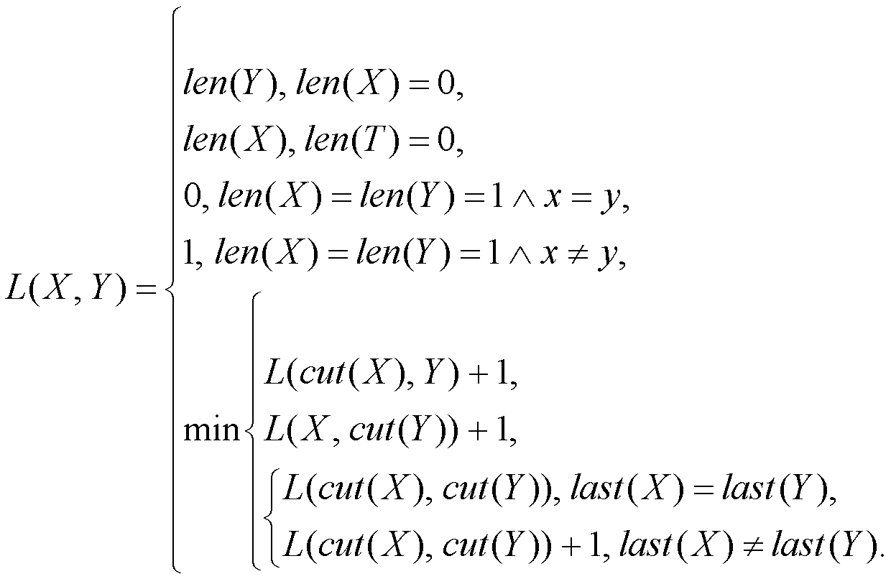

**Решение**

1.  
2.  
3.  
4.  
5.  

 = 5.

 = 4.

1.  

 = 4.

 = 3.

1.  
2.  
3.  

 = 3.

 = 2.

1.  
2.  
3.  

 = 2.

 = 1.

1.  

 = 3.

 = 2.

1.  

 = 2.

 = 1.

1.  

 = 1.

 = 1.

 = 0.

1. 
2. 
3. 
4. 
5. 
6. 
7. 
8. 
9. 
10. 
11. 
12. 
13. 
14. 
15. 

**Задание 5**

**Четные варианты**. Выполнить сравнительный анализ времени, затраченного на решение задачи об оптимальной расстановке скобок при умножении нескольких матриц для двух методов решения (рекурсивное решение, динамическое программирование). Размерность матриц взять в соответствии с вариантом. Объяснить в отчете принцип расставления скобок по итоговой матрице + код + копии экрана.

**10 вариант:** 100*15, 15*20, 20*43, 43*70, 70*40, 40*71

**Решение задачи:**

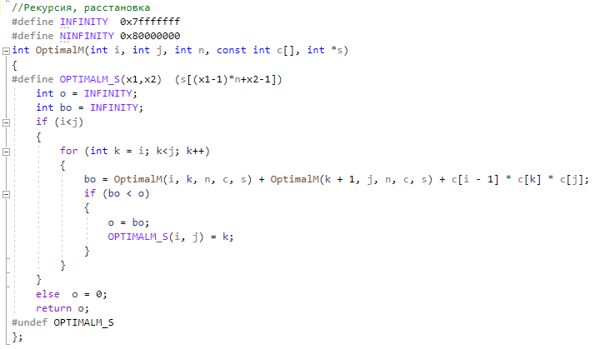

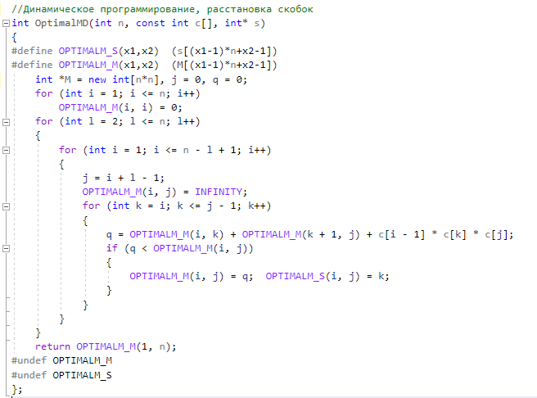

**Результат выполнения программы:**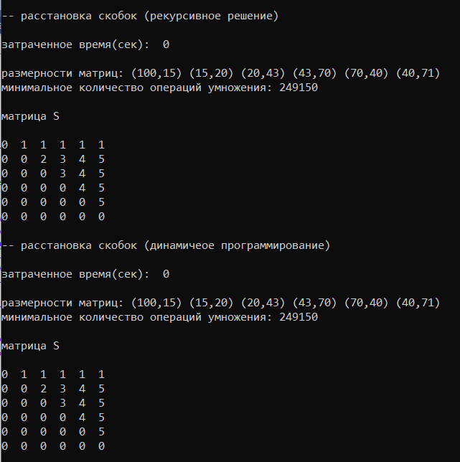

Объяснить, как заполняются матрицы и что они обозначают:

Скобки расставляются по принципу «сначала внешние – затем внутренние». В варианте дано 6 матриц и их размерность:

А1=100*15, А2=15*20, А3=20*43, А 4 =43*70, А 5 =70*40, А 6 =40*71.

Матрица S:

|  |  |  |  |  |  |  |
| --- | --- | --- | --- | --- | --- | --- |
|  | **1** | **2** | **3** | **4** | **5** | **6** |
| **1** | 0 | 1 | 1 | 1 | 1 | 1 |
| **2** | 0 | 0 | 2 | 3 | 4 | 5 |
| **3** | 0 | 0 | 0 | 3 | 4 | 5 |
| **4** | 0 | 0 | 0 | 0 | 4 | 5 |
| **5** | 0 | 0 | 0 | 0 | 0 | 5 |
| **6** | 0 | 0 | 0 | 0 | 0 | 0 |

Найдем элемент (1,6) в матрице S, он равен 1. Это означает, что точка разрыва между 1-ой и 6-ой матрицей находится после 1-ой матрицы. Что позволяет расставить скобки следующим образом:

A1*(A2*A3*A4*A5*A6)

Точку разрыва между второй и шестой матрицей определяет элемент (2,6). Он равен 5. Следовательно разрыв будет после четвертой матрицы.

A1*((A2*A3*A4*A5)*A6)

Далее берем элемент (2,5) и получаем, что он равен 4. Следовательно получаем:

A1*(((A2*A3*A4)*A5)*A6)

И на последнем шаге мы возьмем элемент (2,4) и он равен 2:

A1*((((A2*A3)*A4)*A5)*A6)

Это выражение и есть конечное.

Полученная расстановка скобок позволяет получить минимальное количество операций умножения, равное 249150.